تظهر هذه الشاشة عند اختيار طباعة خطاب التعريف بدون راتب من قائمة الطلبات كما في الشكل (39-4).

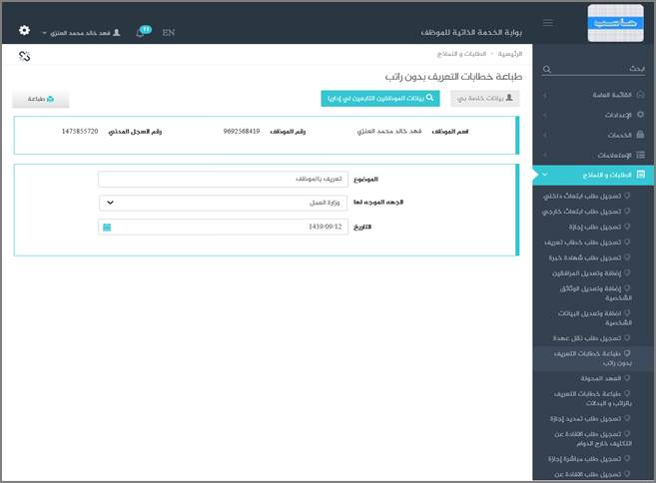

الشكل (39-4) يمثل شاشة طباعة خطاب التعريف بدون راتب.

يتم من خلال هذه الشاشة تمكين المستخدم فيما يخص الاطلاع على بيانات خطاب التعريف بدون راتب وطباعته للموظف (المستخدم الحالى) في نظام بوابة الخدمة الذاتية له او لأحد التابعين له إداريًا، وفيما يلي تبيان لكل من الحقول في هذه الشاشة:

❖   يعرض النظام معلومات للموظف المرتبط بالمستخدم الحالي وتشمل (اسم الموظف، رقم الموظف، رقم السجل المدني).

❖   في حال كان التعامل مع خطابات التعريف كـ (قيم افتراضية) حسب اعدادات خطابات التعريف يقوم النظام بعرض الحقول التالية:

o      ***الموضوع:***يعرض النظام القيمة الإفتراضية للموضوع المعرفة في شاشة إعدادات خطاب التعريف و يمكن التعديل عليه له أو لأحد التابعين له إداريًا.

o      ***الجهة الموجه لها:*** يقوم المستخدم بإختيار الجهة الموجه لها خطاب التعريف بدون راتب له أو لأحد التابعين له إداريًا من خلال قائمة منسدلة.

o      ***التاريخ:*** يعرض النظام التاريخ الحالي الهجري كقيمة افتراضية ، ويمكن للمستخدم التعديل عليه وذلك بالضغط على زر التقويم واختيار التاريخ.

❖   في حال كان التعامل مع خطابات التعريف كـ (نموذج جاهز) حسب اعدادات خطابات التعريف يقوم النظام بعرض الحقول التالية:

o      ***الجهة الموجه لها:*** يقوم المستخدم بإختيار الجهة الموجه لها خطاب التعريف بدون راتب له أو لأحد التابعين له إداريًا من خلال قائمة منسدلة.

o      ***نموذج الطباعة:***يقوم المستخدم بإختيار نموذج الطباعة من القائمة المنسدله و التي تحتوي عناصرها على أسماء نماذج الطباعة من نوع (بدون راتب) والتي تنطبق شروط التصفية المرتبطة بها على الموظف المراد طباعة الخطاب له حسب تعريفها في شاشة تعريف نماذج الطباعة الخاصة بخطابات التعريف.

o      ***رقم المشهد:*** يعرض النظام رقم المشهد بحيث تظهر قيمته تلقائياً بشكل مسلسل على مستوى رقم السجل المدني للموظف (صاحب طلب خطاب التعريف) ولا يُسمح بتعديله.

كذلك يمكن للمستخدم طباعة خطاب التعريف بدون راتب له أو لأحد الموظفين التابعين له إداريًا وذلك بالضغط على زر "طباعة" حيث يعرض النظام كشف نموذج طباعة خطاب التعريف بدون راتب كما في الشكل (1-39-4) و (2-39-4).

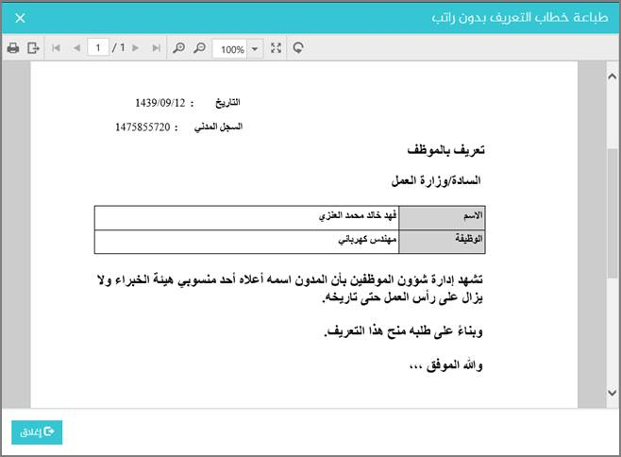

الشكل (1-39-4) يمثل نموذج طباعة خطاب التعريف بدون راتب في حال كان التعامل مع خطابات التعريف كـ (قيم افتراضية).

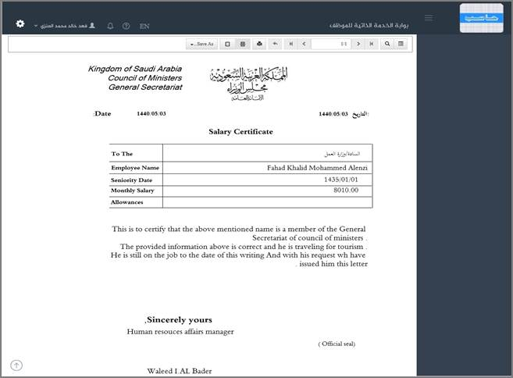

الشكل (2-39-4) يمثل نموذج طباعة خطاب التعريف بدون راتب في حال كان التعامل مع خطابات التعريف كـ (نموذج جاهز).